
辦事處：新北市三峽區介壽路一段197號
電話：(02)8674-2222傳真：(02)8671-2002
網址：http://www.rotarysh.org.tw
E-mail：rotarysh@ms64.hinet.net
國際扶輪三四九Ο地區
三峽扶輪社
ROTARY CLUB OF SANHSIA

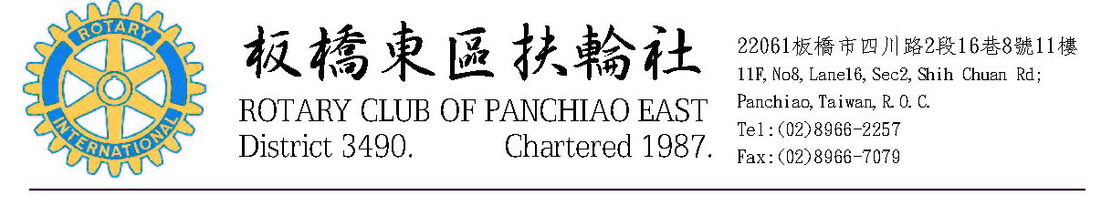
新北市第二、四、七分區十七扶輪聯合世界清潔日活動 函

受 文 者：地區總監蕭慶淋
地區秘書李貴發
新北市第二、四、七分區十七扶輪社
發文日期：中華民國一○○年八月八日
發文字號：新北市扶字（十四）第○○六號
附 件：如附件「程序表」

主 旨：為通知辦理「世界清潔日」活動。
說 明：一、新北市第二、四、七分區十七扶輪社共同辦理
「世界清潔日」活動。
日期：中華民國100年9月17日(星期六)
時間：上午09：00～11：00
地點：三峽河沿岸
費用：每社壹萬元整(多退少補)
二、特此函知，敬請查照。

板橋西區扶輪社 社長 林賢宗
大 漢 溪扶輪社 社長 劉岳平
三 峽扶輪社 社長 呂建誠

